LAPORAN PRAKTIKUM
ALGORITMA PEMROGRAMAN

“WHILE CONDITION”

DISUSUN OLEH:
ARDRA ATHAILLA FIRSY
2511533028

DOSEN PENGAMPU:
Dr. WAHYUDI, S.T,M.T
ASISTEN PRAKTIKUM:
JOVANTRI IMMANUEL GULO



DEPARTEMEN INFORMATIKA
FAKULTAS TEKNOLOGI INFORMASI
PROGRAM STUDI INFORMATIKA
UNIVERSITAS ANDALAS
2025

KATA PENGANTAR

Puji syukur penulis panjatkan ke hadirat Tuhan Yang Maha Esa karena atas rahmat dan karunia-Nya, Laporan praktitkum ini dapat diselesaikan dengan baik. Laporan praktikum ini disusun sebagai salah satu tugas dalam rangka memenuhi tugas yang diberikan oleh dosen dan juga asisten praktikum.

Padang, 05 November 2025

Ardra Athailla Firsy

ii
DAFTAR ISI
KATA PENGANTAR .................................................................................... ii
DAFTAR ISI ................................................................................................ iii
BAB I ..............................................................................................................1
1.2 Tujuan 2
1.3 Manfaat Pratikum 2
BAB II 3
PEMBAHASAN 3
2.1 Pengertian while conditional 3
2.2 Pemograman pekan 6 3
2.2.1 Perulangan While 1 3
2.2.2 Sentinel 1 Loop 4
2.2.3 Lempar Dadu 5
2.2.4 Game Penjumlahan 5
2.2.5 DoWhile 1 6
BAB III 7
PENUTUP 7
3.1. Kesimpulan 7
3.2. Saran 7
DAFTAR PUSTAKA 8

PENDAHULUAN ..........................................................................................1
1.1 Latar Belakang ................................................................................1

iii

BAB I
PENDAHULUAN

1.1 Latar Belakang
Perkembangan teknologi informasi yang pesat dalam beberapa dekade terakhir telah memberikan dampak besar terhadap berbagai aspek kehidupan manusia, termasuk di bidang pendidikan, industri, dan komunikasi. Salah satu pilar utama dalam perkembangan teknologi tersebut adalah pemrograman komputer. Di antara banyak bahasa pemrograman yang ada, Java merupakan salah satu bahasa yang sangat populer dan banyak digunakan di berbagai belahan dunia. Java adalah bahasa pemrograman tingkat tinggi yang bersifat objectoriented, dikembangkan oleh Sun Microsystems pada tahun 1995, dan kini dikelola oleh Oracle. Keunggulan utama Java terletak pada kemampuannya untuk berjalan di berbagai platform (platformindependent) berkat konsep Write Once, Run Anywhere (WORA) yang dimilikinya. Hal ini memungkinkan program yang dibuat dalam Java untuk dijalankan di berbagai sistem operasi tanpa perlu diubah ulang.
Selain itu, Java memiliki sintaks yang relatif mudah dipahami bagi pemula, dokumentasi yang lengkap, dan komunitas pengguna yang besar, sehingga sangat mendukung proses belajar dan pengembangan perangkat lunak. Java juga menjadi bahasa utama dalam pengembangan berbagai aplikasi, seperti aplikasi desktop, mobile (Android), web, hingga sistem enterprise berskala besar.
Dengan melihat pentingnya Java dalam dunia pemrograman dan aplikasinya yang luas, sangatlah relevan untuk mempelajari dasardasar bahasa pemrograman Java, baik dari segi teori maupun praktik. Oleh karena itu, laporan ini disusun untuk memberikan pemahaman yang lebih mendalam tentang bahasa Java, struktur dasarnya, serta penerapan konsep pemrograman berorientasi objek dalam bahasa tersebut
1

1.2 Tujuan
- Membantu mahasiswa memahami konsep dasar pemrograman Java melalui penerapan langsung.
- Melatih kemampuan menulis, mengompilasi, dan mengeksekusi program dengan mengikuti aturan sintaksis Java.
- Meningkatkan keterampilan dalam memecahkan masalah (problem solving) dengan pendekatan algoritmik
- Membiasakan mahasiswa bekerja sistematis dalam menyusun laporan yang memuat analisis hasil praktikum
- Menanamkan sikap teliti, disiplin, serta tanggung jawab dalam melaksanakan kegiatan laboratorium.

1.3 Manfaat Pratikum
- Mahasiswa dapat memahami konsep dasar pemrograman secara praktis, bukan hanya teori.
- Melatih keterampilan logika dan analisis dalam menyusun serta mengeksekusi kode.
- Memberikan pengalaman langsung dalam menggunakan bahasa Java sebagai salah satu bahasa pemrograman populer.
- Menjadi bekal awal untuk memahami materi pemrograman yang lebih kompleks pada praktikum berikutnya.
- Membiasakan mahasiswa dengan proses debugging dan pemecahan masalah dalam pemrograman.

BAB II

PEMBAHASAN

2.1 Pengertian while conditional

Perulangan while adalah salah satu bentuk perulangan dalam Java yang digunakan untuk mengeksekusi blok kode selama kondisi yang diberikan bernilai true.

Jika kondisi bernilai false, maka perulangan akan berhenti dan program melanjutkan ke pernyataan berikutnya.

2.2 Pemograman pekan 6

2.2.1 Perulangan While 1
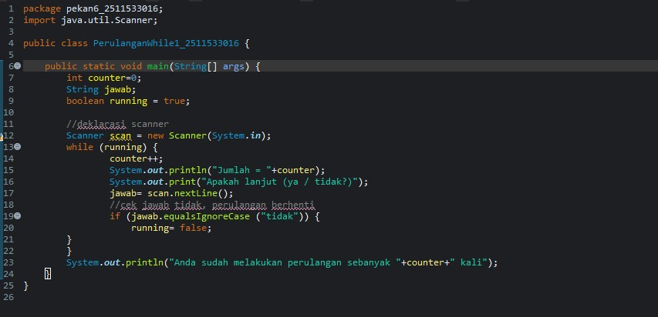
Kode Pemrograman 2.2.1

Pada pemrograman kali ini merupakan contoh dari perulangan while yang digabungkan dengan Scanner yang berguna untuk menentukan sampai berapa perulangan angka yang kita inginkan seperti output dari pemrograman ini.

3
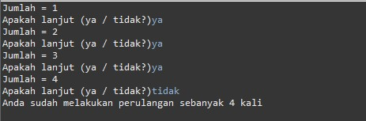

Output Pemrograman 2.2.1

2.2.2 Sentinel 1 Loop
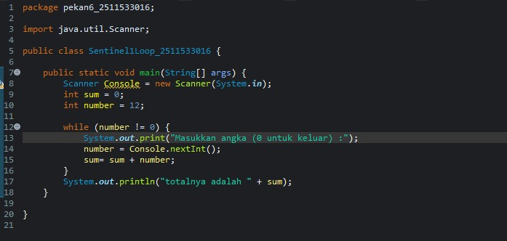

Kode Program 2.2.2

Pada pemrograman kali ini juga merupakan contoh dari perulangan while yang juga menggunakan Scanner untuk menemukan sampai berapa angka yang ingin kita tambahkan dari 1 – 9 sedangkan angka 0 sebagai penghenti dari pemrograman tersebut seperti pada output di bawah ini.

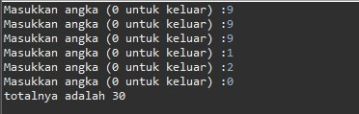
Output Pemrograman 2.2.2

2.2.3 Lempar Dadu
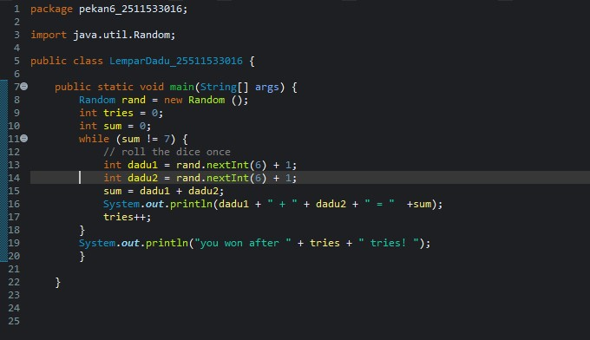
Kode Pemrograman 2.2.3

Pada pemrograman kali ini juga menggunakan while yang digabungkan dengan Random yang berguna untuk menghasilkan angka yang acak dari 1 – 6 dan pemrograman ini pemrograman ini akan berhenti apa bila angka yang ditambahkan menghasilkan angka 7 seperti output di bawah ini.

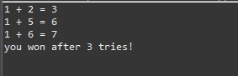
Output Pemrograman 2.2.3

2.2.4 Game Penjumlahan
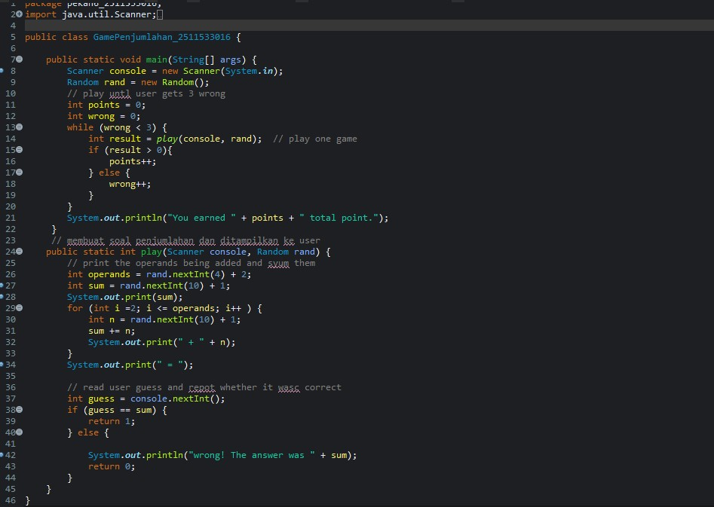
Kode Pemrograman 2.2.4
Pada pemrograman kali ini juga merupakan while yang digabungkan dengan Scanner dan Random yang berguna untuk permainan penjumlahan pada pemrograman di atas, Random yang berguna untuk mengacak angka dari 1-10 Dan Scanner berguna untuk memasukkan angka hasil dari penjumlahan yang diberikan dengan angka yang acak dan juga pada penjumlahan ini kita diberikan nyawa 3, jika salah memasukkan angka sampai 3x dari soal penjumlahan tersebut maka kita akan kalah dan terdapat poin dari hasil benar menjawab soal penjumlahan tersebut seperti output di bawah ini.

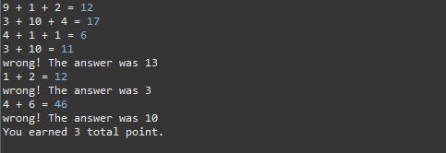
Output Pemrograman 2.2.4

2.2.5 DoWhile 1
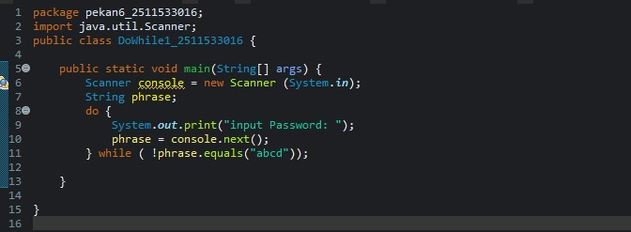
Kode Pemrograman 2.2.5

Pada pemrograman kali ini berbeda dengan while di atas, kali ini ditambahkan Do yang berguna untuk selalu menjalankan minimal satu kali, walaupun kondisi awal salah. Seperti pada output di bawah ini.

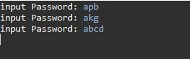
Output Pemrograman 2.2.5

BAB III

PENUTUP

3.1. Kesimpulan
Perulangan while dalam bahasa Java digunakan untuk menjalankan blok kode berulang kali selama kondisi bernilai true.
Struktur while sangat berguna ketika jumlah perulangan tidak diketahui sebelumnya.
Namun, programmer harus berhati-hati dalam menulis kondisi agar tidak terjadi perulangan tanpa akhir.
Selain itu, pemahaman perbedaan antara while dan do-while penting untuk menentukan kapan masing-masing digunakan.

3.2. Saran
Pemahaman konsep dasar perulangan sangat penting bagi pemrogram Java pemula. Disarankan agar mahasiswa mempraktikkan berbagai contoh while dan do-while untuk memahami perilakunya secara mendalam.

7

DAFTAR PUSTAKA

Sumber Daring (website):

- Deitel, P. J., & Deitel, H. M. (2017). Java: How to Program (10th Edition). Pearson Education.
- Oracle. (2024). The while and do-while Statements (Java Documentation).
Diakses dari: https://docs.oracle.com/javase/tutorial/java/nutsandbolts/while.html [3] Wahana Komputer. (2020). Pemrograman Java untuk Pemula.
Yogyakarta: Andi Publisher.

